SUJET
Ce sujet comporte quatre documents.

Le travail est-il encore facteur d’intégration sociale aujourd’hui en France ?

(La Réunion, 2022)
DOCUMENT 1

Taux de chômage au sens du BIT1

selon l’âge et le sexe de 2015 à 2019

 | Taux de chômage  (en %) |  |  |  |  | Effectif  (en milliers)
Années | 2015 | 2016 | 2017 | 2018 | 2019 | 2019
Ensemble | 10,3 | 10,0 | 9,4 | 9,0 | 8,4 | 2 506
Sexe
- Femmes | 9,9 | 9,8 | 9,4 | 9,0 | 8,4 | 1 206
- Hommes | 10,8 | 10,2 | 9,4 | 9,0 | 8,5 | 1 301
Âge
- De 15 à 24 ans | 24,7 | 24,5 | 22,1 | 20,8 | 19,6 | 555
- De 25 à 49 ans | 9,7 | 9,3 | 8,8 | 8,5 | 7,8 | 1 388
- 50 ans et plus | 7,0 | 6,9 | 6,6 | 6,3 | 6,3 | 563

Champ : France hors Mayotte, population des ménages, personnes actives.

Source : INSEE, enquêtes Emploi, 2020.
1 : BIT : Bureau international du Travail.

DOCUMENT 2
Distribution du niveau de vie1 annuel et indicateurs d’inégalités
selon l’activité en 2018
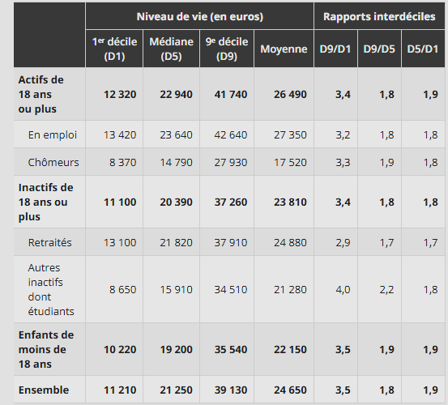
Champ : France métropolitaine, personnes vivant dans un ménage dont le revenu déclaré est positif ou nul et dont la personne de référence n’est pas étudiante.

Source : INSEE, enquête Revenus fiscaux et sociaux, 2018.

1 : Niveau de vie : le niveau de vie correspond au revenu disponible en tenant compte de la taille du ménage.

DOCUMENT 3

C. vit en région parisienne, avec sa compagne et un enfant en bas âge. Il est en CDI dans une grande entreprise. Ses parents, encore en activité, sont tous les deux fonctionnaires. C. a découvert l’application Local Eyes1 en regardant un reportage à la télévision, consacré aux sites et aux applications de « clients mystères ».
Au moment de l’entretien, sa compagne est enceinte, et tous deux songent à inscrire leur enfant à une activité de bébés nageurs à la piscine, qui coûte 19 € de l’heure. Leur enjeu : avoir un budget supplémentaire. L’objectif est de mettre de l’argent de côté pour offrir une activité à leur enfant sans impacter leur budget habituel.
C. installe sur son téléphone plusieurs applications proposant des micro-tâches. Il organise ensuite son utilisation en fonction du temps que lui laisse son travail, des avantages que chaque appli peut proposer, et de la nature des « missions ». […] Il a installé puis supprimé [des applications], en raison des bugs rencontrés. À un moment de la journée, C. quitte son domicile pour faire son running habituel, accompagné de son smartphone et d’une batterie additionnelle. Avant d’entamer sa course, il consulte ses notifications. Sur un rayon de 5 à 10 kilomètres, il peut en effet recevoir l’alerte d’une de ses applications de micro-travail, et prendre connaissance des nouvelles micro-tâches disponibles. Du choix des tâches dépendra son parcours de course. Régulièrement, C. s’arrête dans un magasin, une supérette, une pharmacie ou un supermarché de proximité, puis il prend des photos des produits indiqués par son application. Certaines micro-tâches prennent plus de temps que d’autres : il faut d’abord se présenter au gérant de l’enseigne sur laquelle on enquête, en présentant un ordre de mission envoyé sur le smartphone.
Pour raccourcir la durée des présentations ou éviter de se faire repousser, C., comme d’autres micro-travailleurs de sa catégorie, doit avoir recours à des subterfuges : prétendre qu’il est là pour comparer les prix, pour se renseigner. Il privilégie les activités qui nécessitent moins de photos à prendre, de sorte qu’il n’a pas à passer plus de cinq minutes par micro-tâche.

Source : Antonio CASILLI et alii, Témoignage extrait de l’enquête DIPLAB²,
Le micro-travail en France : derrière l’automatisation une nouvelle précarité ?, Rapport Final « Digital Platform Labor », 2019.

- : Local Eyes : application proposant des missions rémunérées en magasin (photos, questionnaires).
- : DIPLAB : DIgital Platform LABor (plateformes dédiées au travail digital).

DOCUMENT 4

Part des emplois précaires1 dans le total des emplois selon l’âge
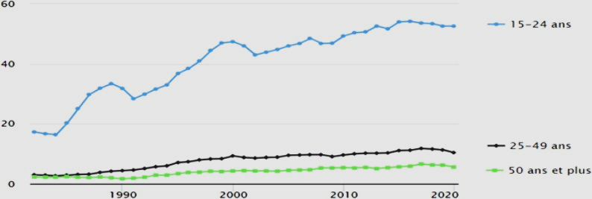
(En %)
Source : Observatoire des inégalités, 2021.

1 : Selon la définition de l’Observatoire des inégalités, les emplois précaires regroupent les statuts d’emploi qui ne sont pas des contrats à durée indéterminée (CDI) : contrats à durée déterminée (CDD), contrats d’intérim et contrats d’apprentissage.

